2019-2020年度高二地理拓展提升
课题：大气的垂直分层
班级 姓名 时间：2020年2月

(2015浙江文综卷)逆温是在一定条件下出现的气温随高度上升而升高的现象。某校气象兴趣小组在十月下旬晴朗的夜晚对我国南方山区谷地进行逆温测定。下图为该小组多次观测所得的逆温时空变化平均结果。完成1、2题。
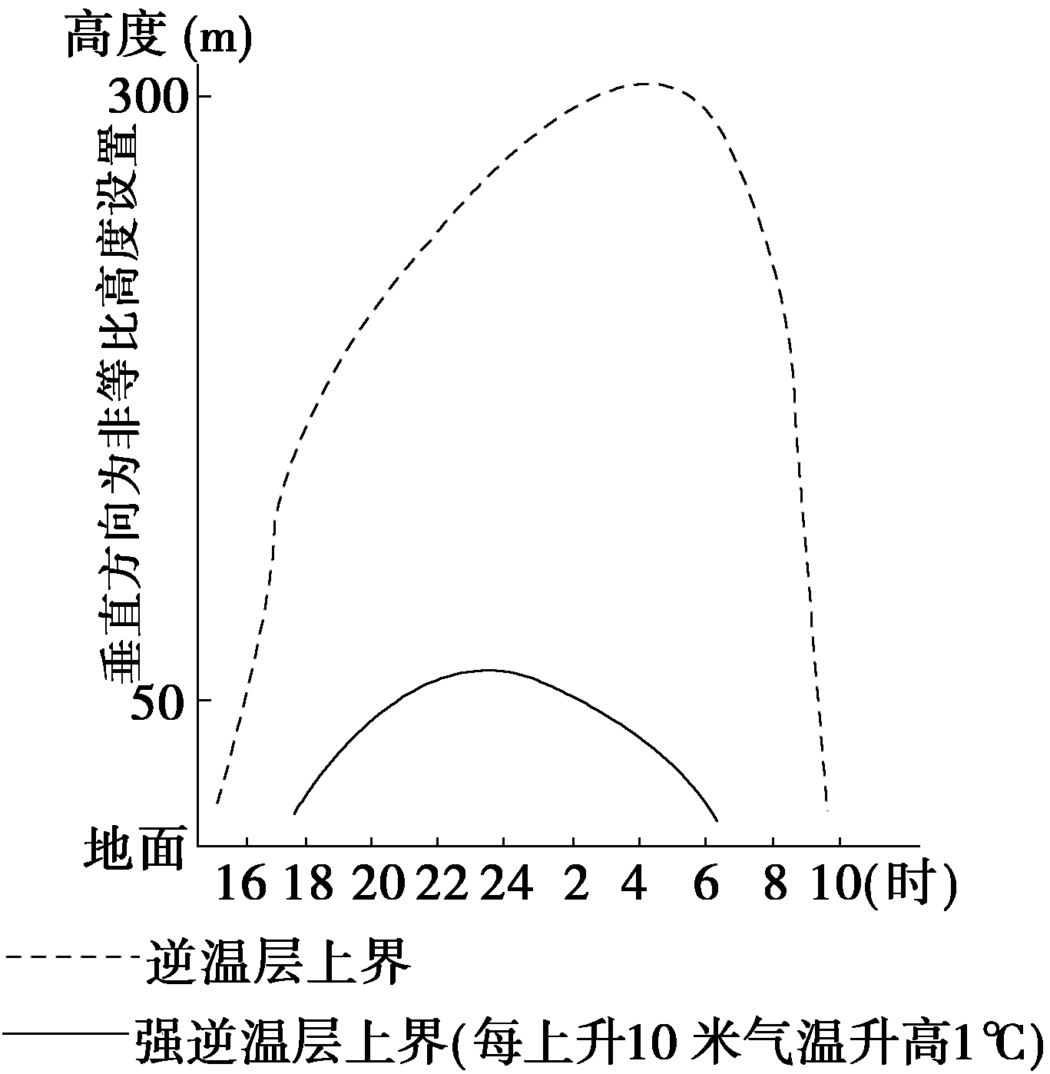
1.下列关于该地逆温特征的描述，正确的是( )
A．逆温强度近地面较大，向上减小 B．逆温强度午夜达到最大，后减弱
C．逆温现象日落前出现，日出前消失 D．强逆温前半夜增速慢，后半夜降速快
2.造成逆温层上界峰值在时间上滞后于强逆温层上界峰值的主要原因是( )
A．大气吸收地面辐射存在昼夜差异 B．大气散射反射在高度上存在差异
C．空气上下热量传递存在时间差异 D．下垫面反射率在时间上存在差异

(2013浙江文综卷)近年来，雾霾天气在我国频繁出现，空气质量问题已引起全社会高度关注。下图是气温垂直分布的4种情形。读图完成下题。
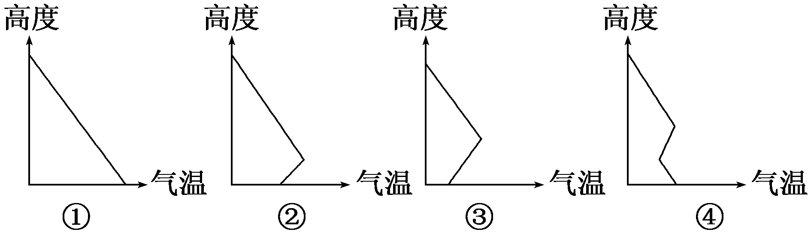
3．图中最有利于雾霾大气污染物扩散的情形是( )
A．① B．② C．③ D．④

(2013浙江文综卷)拉萨河流域拥有丰富的物质文化和非物质文化资源，拉萨位于宽阔的拉萨河谷地北侧。下图为拉萨7月降水量日平均变化图。完成下题。
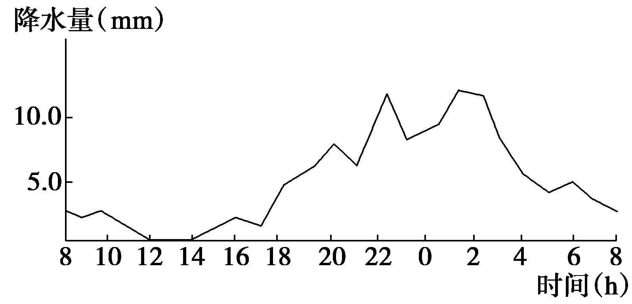
4．有关拉萨7月降水日变化成因的叙述，正确的是( )
A．夜晚地面降温迅速，近地面水汽易凝结成雨
B．夜晚近地面形成逆温层，水汽易凝结成雨
C．白天盛行下沉气流，水汽不易凝结成雨
D．白天升温迅速，盛行上升气流，水汽不易凝结成雨

